**MACD (Moving Average Convergence Divergence)**

介绍：MACD由两条线（DIF和DEA）以及一个直方图（由DIF-DEA得）构成。当两条线都在0轴上时，代表股价近期上涨。

用法：当DIF穿过DEA/直方图为正时，是买入信号，反之是卖出信号。直方图中的红与绿代表涨跌趋势。（short term 12，long term 26，MACD length 9 ---- DIF=12days-26days, DEA=DIF/9days）

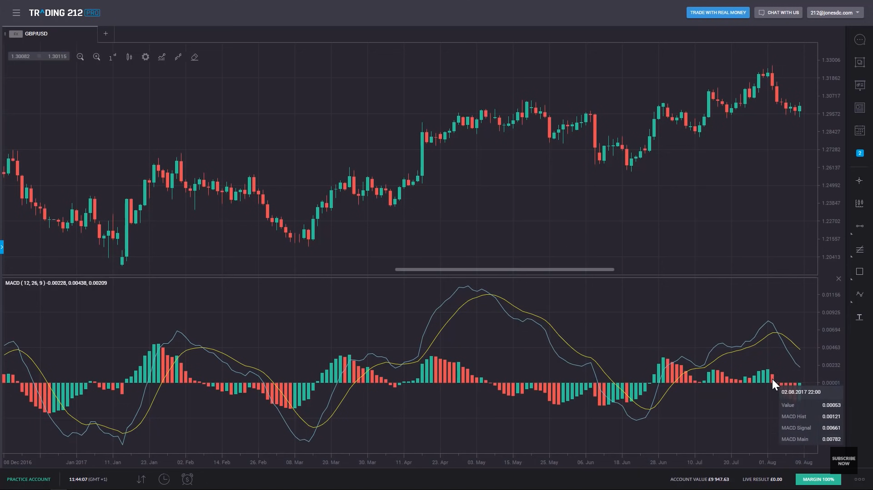

特点：反应比较慢，适合长线；大幅波动时可能失灵

想法：我们可以对波动性不是特别大的time series使用，作为长线。

参考：<https://www.bilibili.com/video/BV1U44y167tR?from=search&seid=17340749394828685638&spm_id_from=333.337.0.0>

<https://www.youtube.com/watch?v=E3KP1WyLITY>

<https://www.dailyfx.com/education/technical-analysis-tools/macd-indicator.html>

<https://bookdown.org/kochiuyu/technical-analysis-with-r-second-edition/macd.html> (code)

**RSI (Relative Strength Index)**

介绍：市场上最强的入场指标，用于衡量买卖双方力量强弱。通过价格在一定时间内平均涨幅和平均跌幅计算出买方与卖方的力量强度，捕捉趋势时机走向。RSI是一个百分比，最小为0，最高为100，越接近0，卖方力量越强，越接近100，买方力量越强（一般以6天为短期，14天为中长期）。

用法：一般设置30和70是超卖和超买区，表示价格可能会短期内反弹。高级用法：背离。

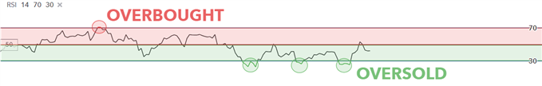

特点：是反应最敏捷的指标之一，可以抓住时机。但有0-100的范围，当价格连续上涨或者连续下跌可能钝化，从而失去意义。

想法：作为震荡期指标，判断何时买入或者做空。

参考：<https://www.bilibili.com/video/BV1fh411e7Uu/?spm_id_from=333.788.recommend_more_video.-1>

<https://www.dailyfx.com/forex/education/trading_tips/daily_trading_lesson/2019/07/12/relative-strength-index.html?ref-author=Venketas>

<https://www.ig.com/uk/trading-strategies/macd-trading-strategy-190610#information-banner-dismiss>

<https://bookdown.org/kochiuyu/technical-analysis-with-r-second-edition2/relative-strength-index-rsi.html> (code)

**CCI (Commodity Channel Index)**

介绍：单一曲线，+100到-100之间是“震荡区域”，被认为是正常的。高于+100是超买区，当股价从下到上突破超买区，被认为市场过度疯狂，股价可能继续上涨，买入，当股价从上到下突破超买区，被认为上涨期结束，应卖出。反之亦然。（高级用法：背离）

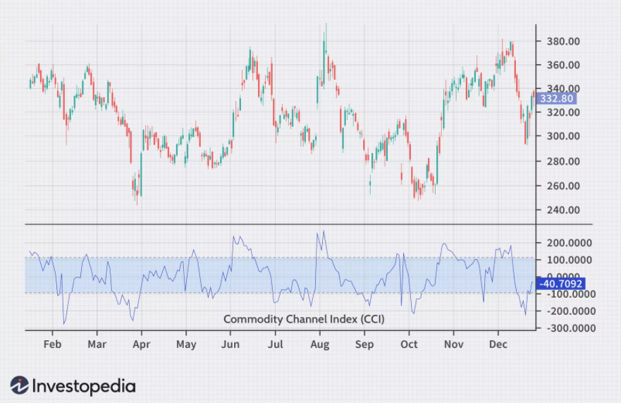

特点：CCI指标适用于价格突破后的连续上涨或者连续下跌行情。当价格在一个区间内连续反复震荡时，CCI指标难以发出有效的买卖信号。

想法：连续上涨或者连续下跌的极端情况时使用。

参考：

<https://www.bilibili.com/video/BV1h341117qw?spm_id_from=333.999.0.0>

<https://www.investopedia.com/terms/c/commoditychannelindex.asp>

**KDJ (random index/Stochastic Oscillator)**

介绍：综合考虑了最高价、最低价和收盘价的随机指标。需要先计算出RSV (raw stochastic value)，这个值从0-100，值越大，说明现价越接近过去N天（自己定义）的最高价。今天2/3的K值加上1/3的RSV就是明天的K值；今天2/3的D值加上明天1/3的K值就是明天的D值；J=3K-2D。

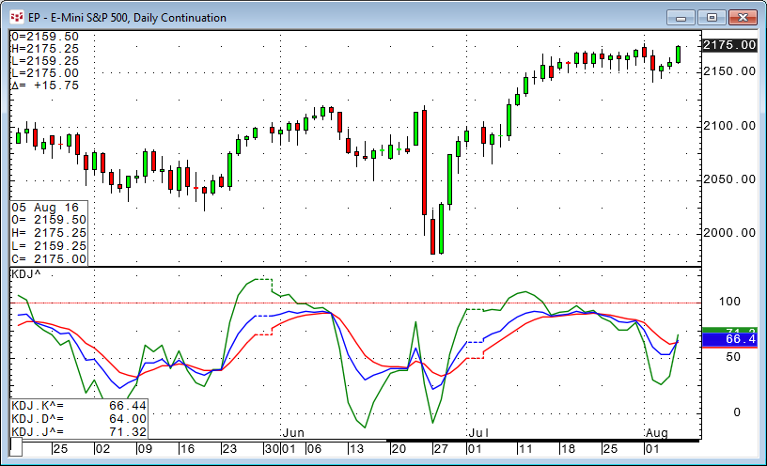

用法：KD线位于50以上代表股价强势，低于50以下代表弱势，50上下徘徊代表趋势不明。目前市场上以>80和<20为反转参考（但持续超过3天，指标钝化，无意义）。附注：J线有捉低点的神奇功能，可以作为辅助参考。设定周期为14，当J线碰到20反弹，或者从下向上穿过20的时候买入，然后设定之前的最低价为止损点，配合80日MA为卖点——在一整年的比特币（涨幅381%）和特斯拉（涨幅576%）中效果很好，但这种策略只适用于强势股。

参考：

<https://www.bilibili.com/video/BV1jy4y1g7r2/?spm_id_from=333.788.recommend_more_video.-1>

核心思路：CCI买入，MA卖出，K线止损。CCI可以很好的捕捉到低点，但是如果使用CCI控制买入和卖出，由于CCI很可能触发超买区过于频繁，导致过早卖出，所以由MA作为卖出的信号。